**Mueblería “Le Pine”**



Integrantes:

* Molina, Franco
* Cardozo, Alejo
* Fuentes, Leonel
* Oreste, Kevin

Índice

Historia………………………………………………… 3

Relevamiento…………………………………………… 4

Circuitos y Cursogramas………………………………. 6

Documentos……………………………………………. 21

Modelo Entidad Relación……………………………… 31

Relatos y DFD…………………………………………. 32

Diccionario de Datos…………………………………… 49

Supuestos……………………………………………… 62

Historia

La historia remonta en la segunda mitad del año 1939 cuando 2 huérfanos de guerra fueron a migrar a argentina por uno de sus parientes, su tío abuelo Belmont Le Pine.

Al llegar a argentina se toparon con la realidad penetrante de la economía de su tío abuelo: Había pasado toda su vida en la pobreza y apenas le alcanzaba para llevarse un pan a la boca, ¿Cómo iba a alimentar a 2 niños? De alguna forma se las arreglo hasta que ambos cumplieron 16 años. Ese mismo año, el tío abuelo falleció de una pulmonía y los niños debieron buscar trabajo, encontraron un empleo para los 2 como asistentes en una pequeña carpintería. Ganaban lo justo y necesario para vivir. Se plantearon ahorrar las pocas monedas que les sobraban ajustando sus bolsillos lo más que podían.

Cuando cumplieron 21 años decidieron intentar establecer un pequeño local de carpintería entre los 2 con los ahorros de aquellos 4 años, afortunadamente tuvieron éxito. No pasó mucho para que su local tenga renombre ya que estaban acostumbrados al impausable trabajo y eran los mejores carpinteros de la zona con buenos precios. Se propusieron una meta aún más alta, su propia empresa.

Luego de 3 años lograron contratar un par de empleados y obtener proveedores de variedad de maderas. Con el tiempo también ampliaron su pequeño local y hoy día son dueños de una gran empresa de muebles de madera a medida llamada "Le Pine".

Relevamiento

* ¿Qué tipo de madera usamos? Los tipos de madera que nuestra empresa usa son Cedro, Abeto, Caoba, Roble, Nogal, Teca, Cerezo, Olmo, Pino, Álamo, Ciprés, Olivo y Fresno.
* ¿Qué tipos de pagos aceptan? Nosotros aceptamos tanto efectivo como tarjeta.
* ¿Los muebles tienen garantía? No, no tienen garantía.
* ¿Tiene sucursales? No, no tenemos sucursales.
* ¿Realizan diseños personalizados? No, nosotros solo nos encargamos de hacer el mueble, los diseños que quiera hacer el cliente van por su cuenta.
* ¿Los talleres son propios? Si, los talleres con los que trabajamos son propios. Hace 5 años incorporamos maquinaria italiana de última tecnología que nos permitió mejorar el tiempo y calidad de producción, obteniendo resultados altamente satisfactorios
* ¿Los envíos son con cargo o sin cargo? Los envíos son sin cargo.
* ¿Tienen un solo proveedor o varios? Contamos con varios proveedores para la reposición de stock de materiales en general (madera, materiales de montaje, etc.).
* ¿Los envíos son por todo el país o solo en Buenos Aires? Los envíos que hacemos son solo en la Provincia de Buenos Aires.
* ¿Las maderas con la que trabajan, son nacionales o internacionales? Las maderas con las que trabajamos son nacionales.
* ¿Vendemos y/o fabricamos muebles prediseñados? No, no vendemos ni fabricamos muebles prediseñados.
* A la hora de hacer la entrega del mueble, ¿en el camión hay un conductor y un acompañante o solo el conductor? A la hora de hacer la entrega, solo hay un conductor.

Circuitos y Cursogramas

***Pedido y Presupuesto***

El cliente se acerca a la recepción de la empresa con la intención de realizar un pedido. Se le asigna un técnico con una SOLICITUD DE PEDIDO en blanco al nuevo cliente el cual se encargará de tomar la información del cliente y del mueble junto con una visita a la residencia del mismo para tomar las medidas exactas del mueble solicitado y hacer un cálculo exacto de la madera que se utilizará para la fabricación de tal mueble. Con dicha información rellenará junto al cliente la SOLICITUD DE PEDIDO.

Una vez que el técnico haya terminado de reunir la información necesaria, vuelve a la empresa y, en la ***recepción***, junto con el cliente le entregan al recepcionista la SOLICITUD DE PEDIDO.

El recepcionista procede a verificar stock, a calcular y generar un PRESUPUESTO y entregárselo al cliente. Cuando el cliente acepta el presupuesto se imprime una FACTURA con el monto total a pagar, el cliente paga, el recepcionista cambia el estado de la FACTURA a pagada, genera una copia de la FACTURA paga y se la entrega al cliente. La FACTURA original se envía a ***administración*** donde se archiva transitoriamente.

Luego de esto, la ***recepción*** archiva permanentemente la SOLICITUD DE PEDIDO y genera por triplicado el documento PEDIDO. Le entrega el original y el duplicado al cliente para que firme el original, lo devuelva y se quede con el duplicado. El original firmado es enviado a ***administración*** donde se archiva permanentemente mientras que el triplicado es enviado al sector ***taller***.

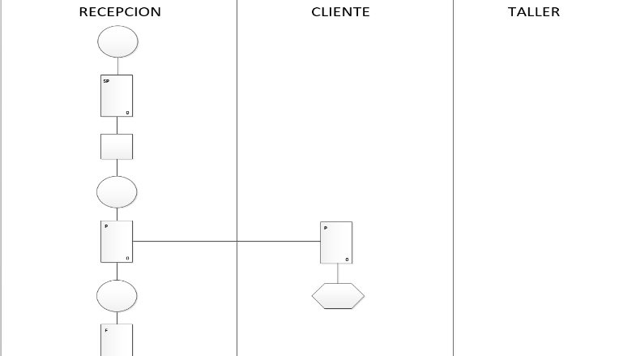

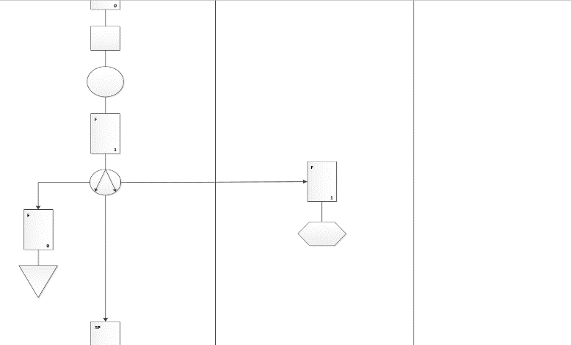

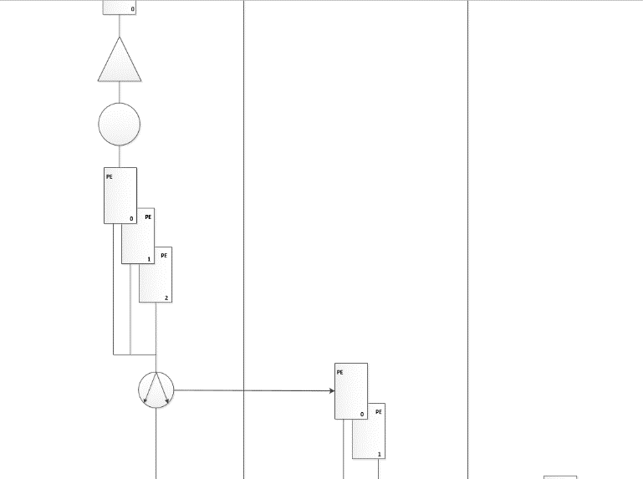

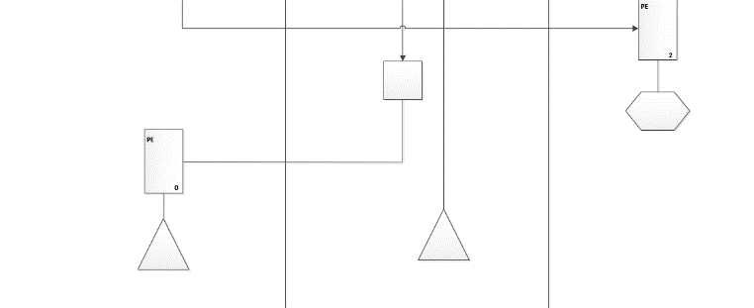

***Producción del Mueble***

***Taller*** recibe el triplicado de PEDIDO y retira los materiales necesarios del almacén para iniciar la producción. Fabrica el mueble y genera una FICHA TECNICA DE MUEBLE para identificar al mismo. Antes de enviar al mueble con su FICHA al sector ***envíos*** se procede a realizar un control del mueble comparándolo con el PEDIDO verificando que los datos en él coincidan. Envía el triplicado de PEDIDO al sector ***administración***.

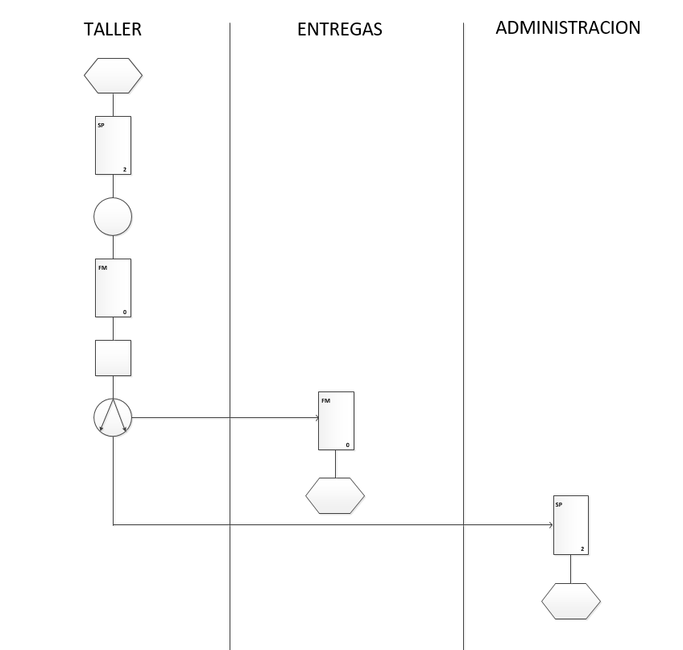

***Gestión y Distribución de Hojas de Ruta***

Al final de cada día el sector ***administración*** recibe los triplicados de PEDIDO y levanta la información necesaria de ellos (direcciones, muebles) para confeccionar las HOJAS DE RUTA junto con los REMITOS de los pedidos del día, dichas HOJAS DE RUTA y los REMITOS se entregan al sector ***envíos*** para que sean repartidas entre los choferes al día siguiente. En la mañana del día siguiente, los choferes proceden a retirar las HOJAS DE RUTA y los REMITOS del sector ***envíos*** junto con los muebles que figuran en ellas y sus correspondientes FICHAS DE MUEBLE.

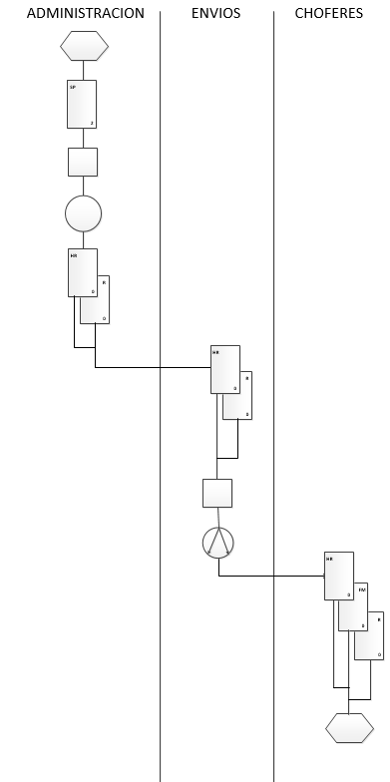

***Entregas***

Los choferes proceden a realizar las entregas del día todas las mañanas: Al momento de estar frente al cliente se le pide que controle su pedido (comparando el mueble con su FICHA TECNICA DE MUEBLE) y firme el REMITO, se lo devuelve al chofer y, al terminar su recorrido, este chofer vuelve a ***envíos*** con los REMITOS firmados y los no firmados (entregas no realizadas) junto con los muebles y sus FICHAS correspondientes para que luego sean enviados a ***administración*** y sean reasignados a una HOJA DE RUTA de las entregas del día siguiente.

Las FICHAS DE MUEBLE y los REMITOS cuyos muebles fueron entregados satisfactoriamente son archivadas permanentemente por ***envíos***.

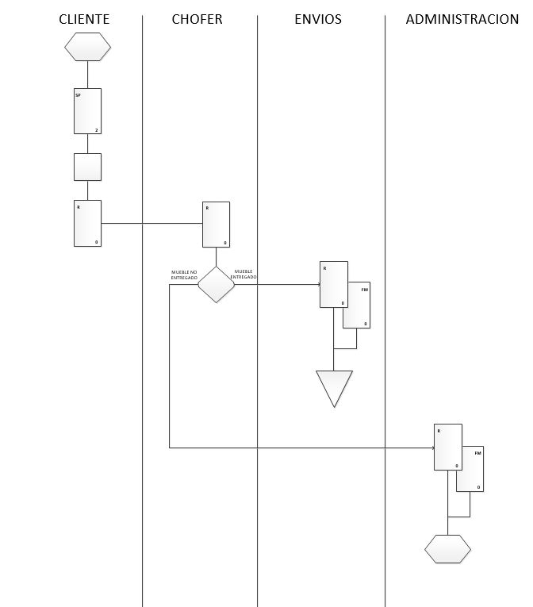

***Desmantelamiento y Extracción de Materiales***

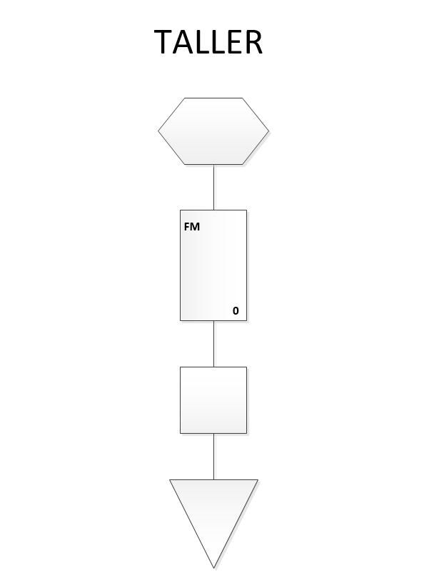 El taller recibe de ***envíos*** aquellos muebles con sus FICHAS DE MUEBLE los cuales no fueron entregados luego de ser reasignados en 3 fechas distintas. Se procede a desmantelar el mueble para recuperar los materiales, se actualiza el stock de materiales, se pone un sello de ‘’Desmantelado’’ en la FICHA TECNICA DE MUEBLE correspondiente y se archiva permanentemente.

***Cierre de Caja***

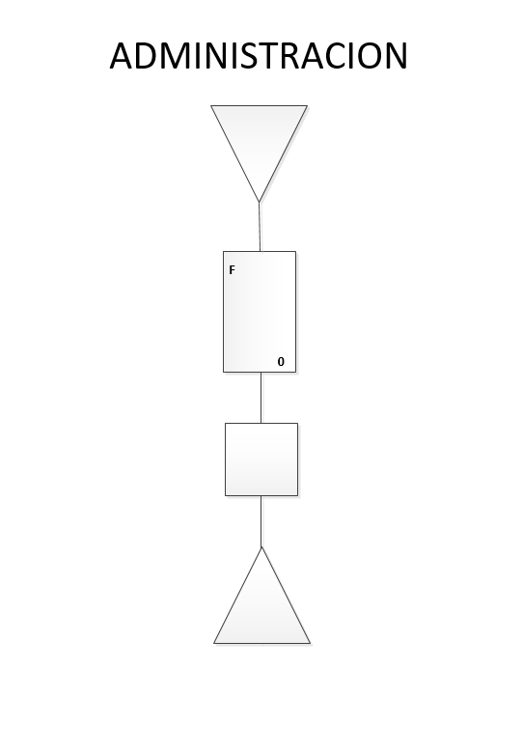 Antes de cerrar ***administración*** procede a verificar si el monto recaudado durante el día es el que debería haberse recaudado, es decir, se levanta la información de las FACTURAS con la fecha actual y se compara el dinero recaudado según las FACTURAS con el que se encuentra en la caja. En el caso de que el monto recaudado es menor o mayor, se confecciona un INFORME que luego será enviado a los directivos informándoles dicha situación. Si el monto recaudado es igual al que tendría que haberse recaudado, luego de realizar el cierre de caja las FACTURAS se archivan permanentemente.

***Reportes de Salida y Entregas***

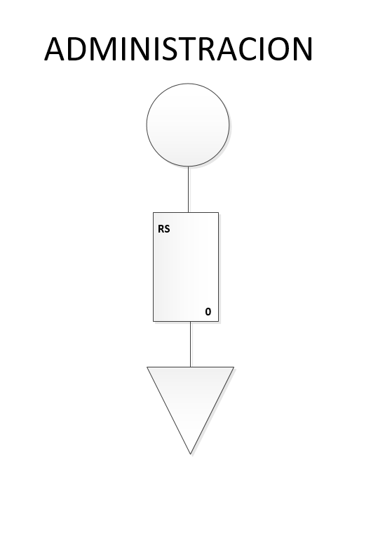 Al comienzo de cada día y luego de que se realicen las entregas, ***administración*** realiza un REGISTRO DE SALIDAS en el cual figuran los muebles que fueron enviados y si fueron entregados o no. Dicho REGISTRO DE SALIDAS se archiva permanentemente.

***Control de Stock***

Cada 3 días hábiles, el sector ***administración*** realiza un control de stock del almacén de materiales. Cuando es necesario reponer stock de cualquier material, se confecciona una SOLICITUD DE ORDEN DE COMPRA la cual es enviada al sector ***relaciones externas.***

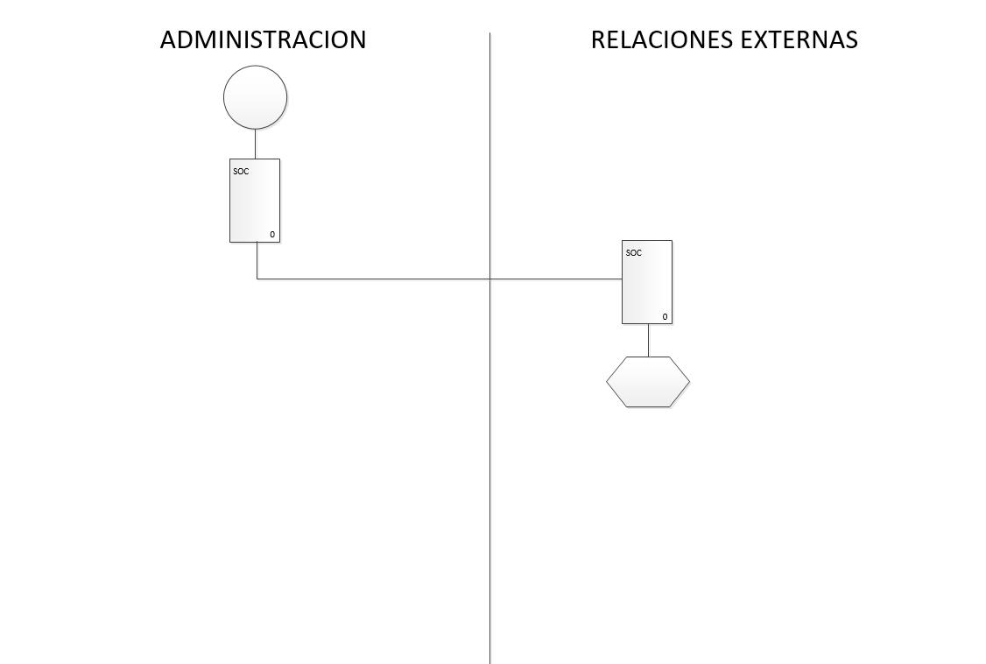

***Contacto a Proveedores***

El sector ***relaciones externas*** recibe la SOLICITUD DE ORDEN DE COMPRA y en base a ello confecciona una ORDEN DE COMPRA por duplicado. El original es enviado al proveedor del material correspondiente a la necesidad que figura en el documento previamente confeccionado, mientras que el duplicado es archivado permanentemente.

Se recibe la factura del proveedor, se controla que lo recibido coincida con lo que figura en la ORDEN DE COMPRA además de su valor, se paga dicha factura y se reciben los materiales.

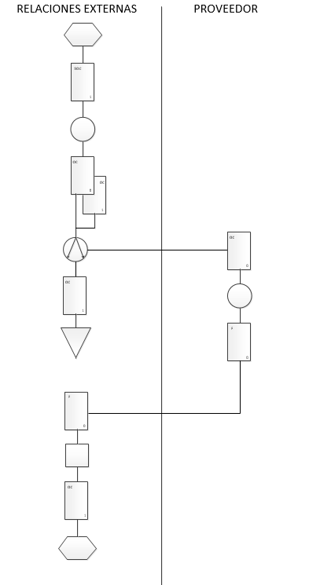

Referencias:

* SP: Solicitud de Pedido
* P: Presupuesto
* F: Factura
* PE: Pedido
* FM: Ficha Técnica de Muebles
* HR: Hoja de Ruta
* R: Remito
* RS: Registro de Salidas
* SO: Solicitud de Orden de Compra
* O: Orden de Compra

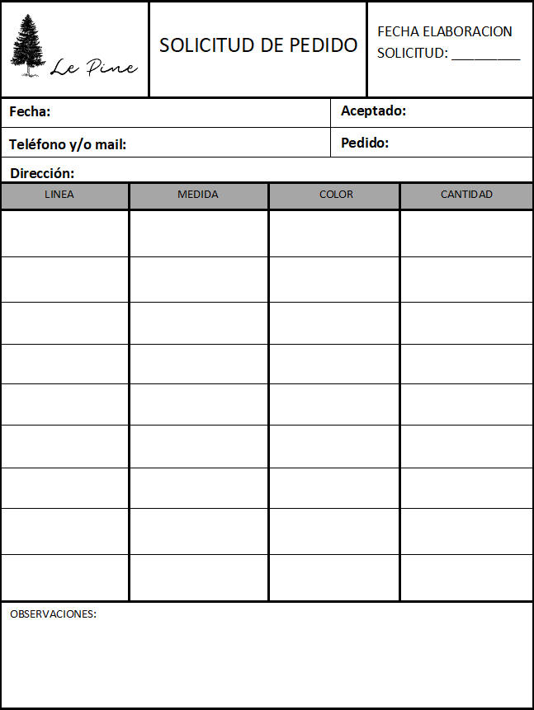Documentos

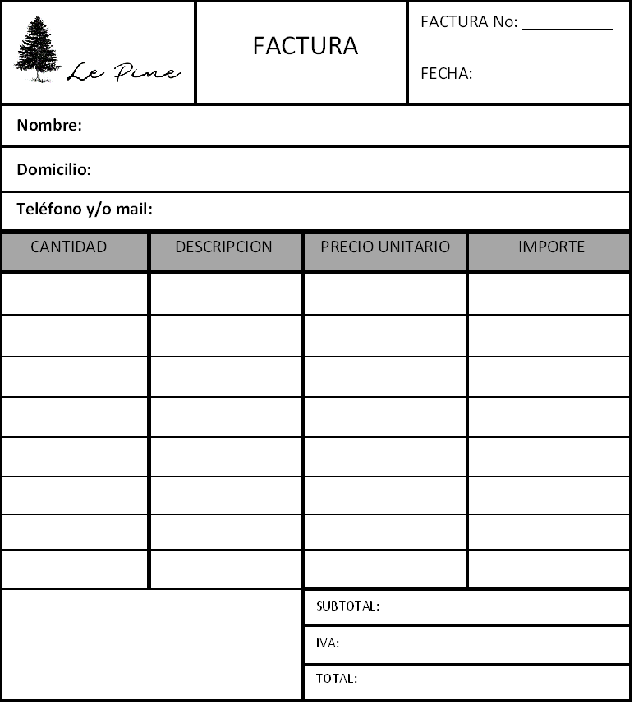

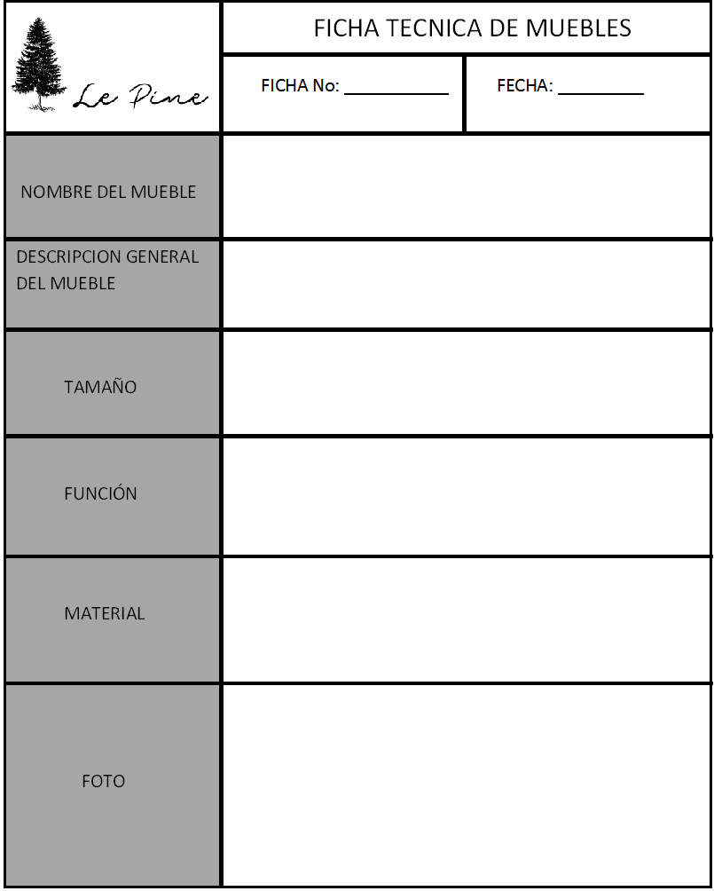

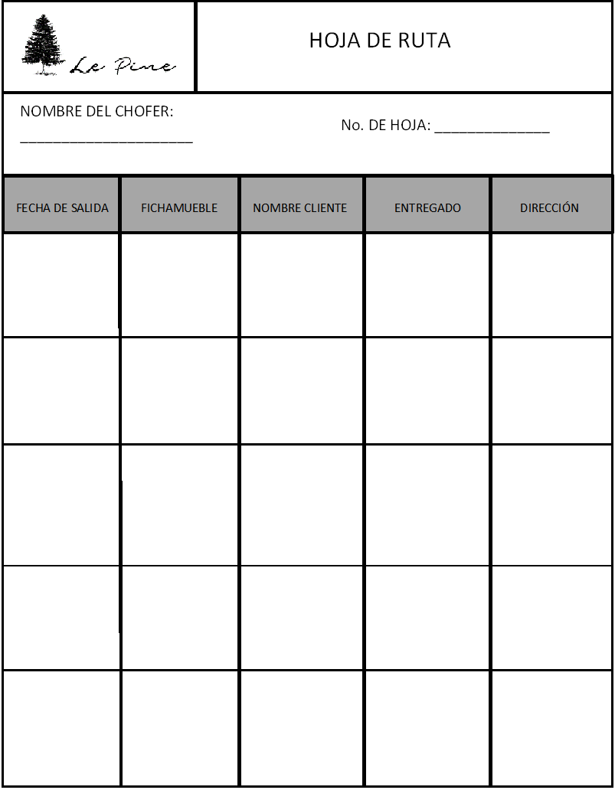

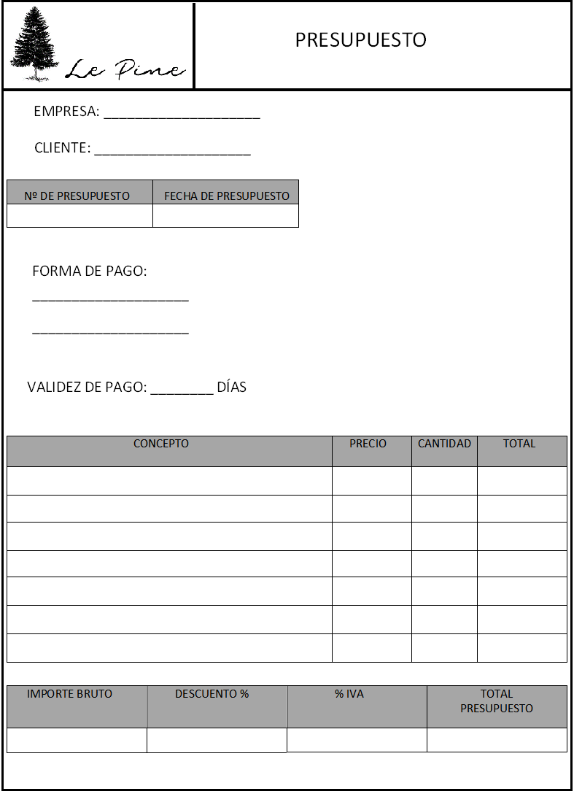

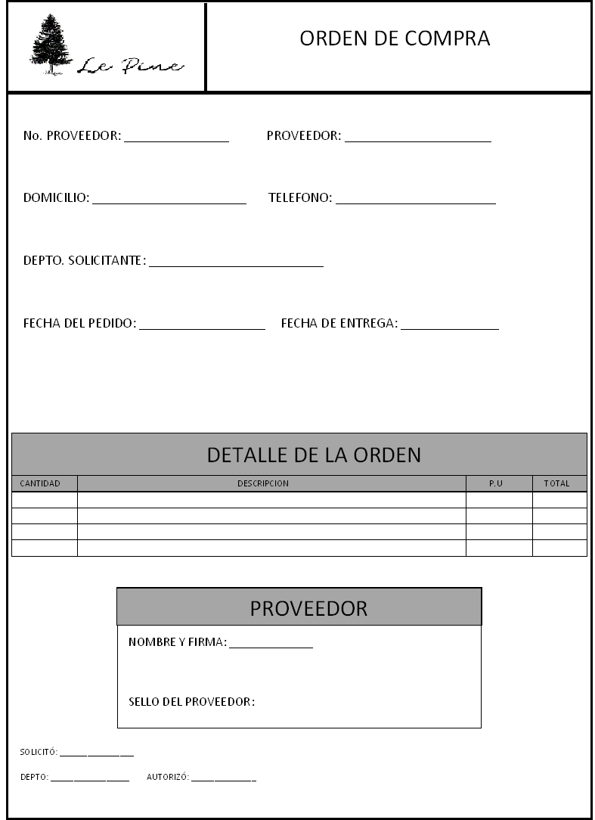

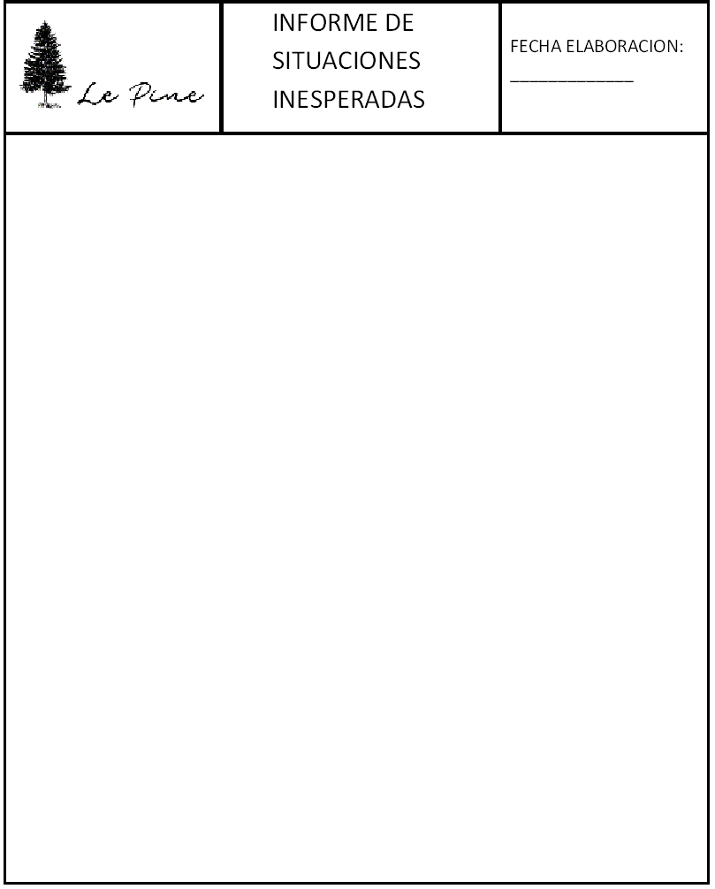

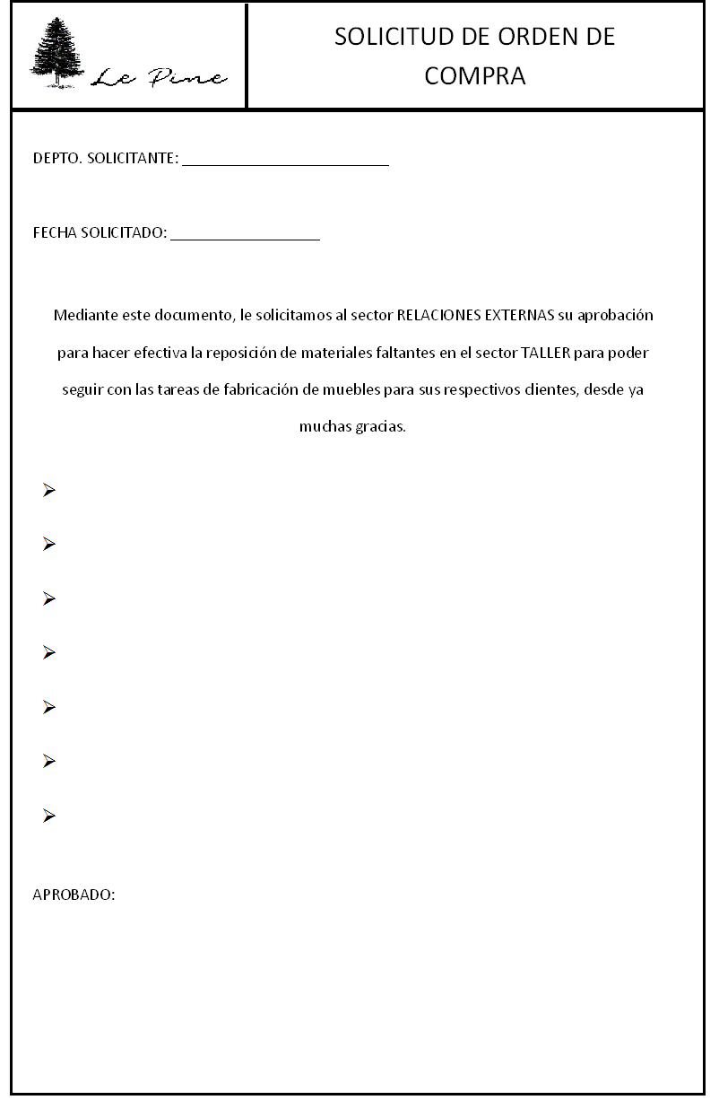

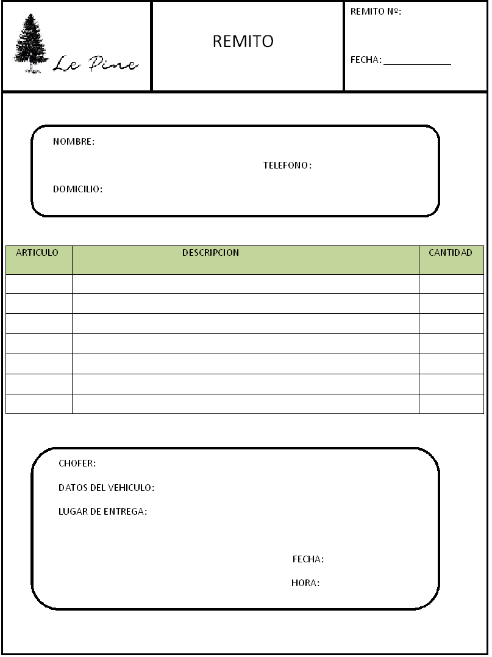



FECHA ELABORACION PEDIDO: _________

PEDIDO

**Hora:**

**Pedido:**

**Fecha:**

**Teléfono y/o mail:**

**Dirección:**

LINEA MEDIDA COLOR CANTIDAD

OBSERVACIONES:

Modelo Entidad Relación

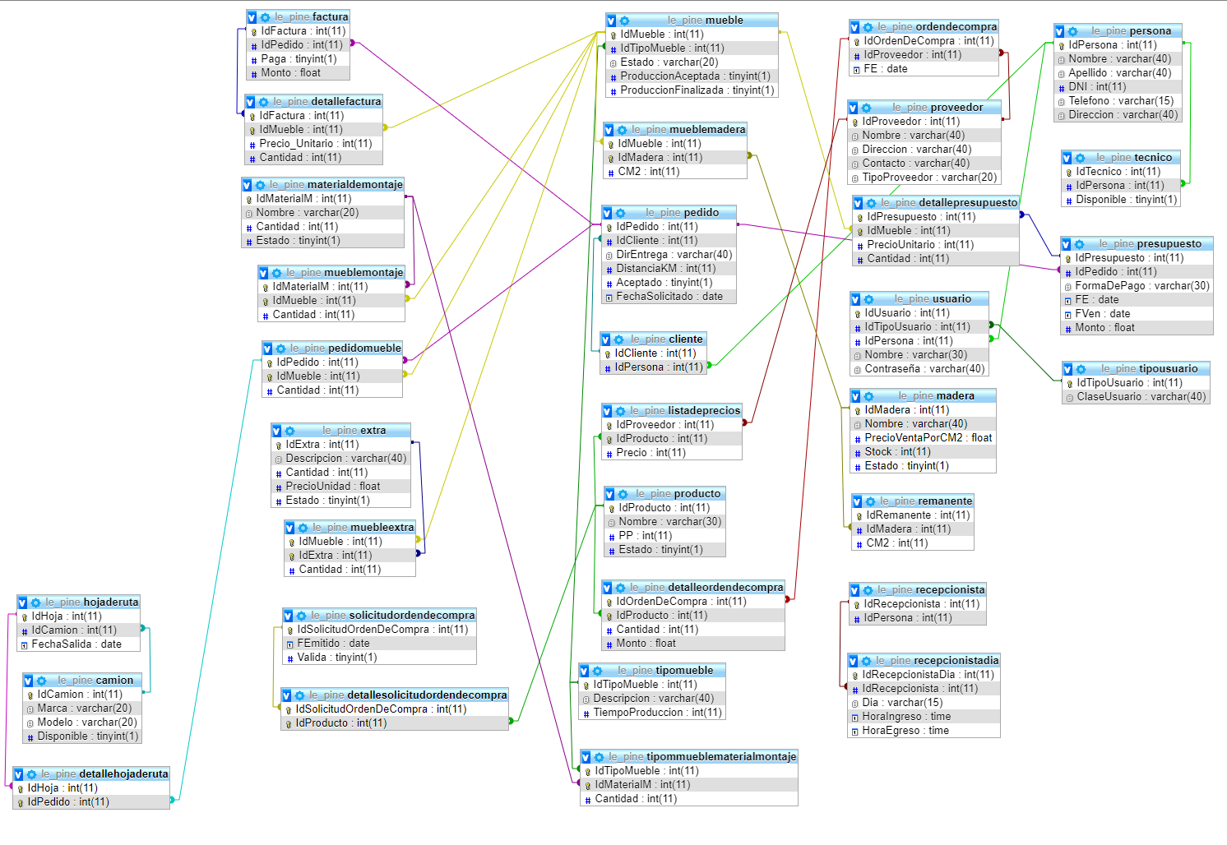

Relatos y DFD

***Realizar Pedido y Calcular Presupuesto***

El cliente se acerca a la recepción de la empresa para realizar un pedido. En caso de ser un nuevo cliente se le toman los datos y se lo registra. Una vez registrado se le asigna un técnico y una SOLICITUD DE PEDIDO en blanco para que realice una visita a la residencia del cliente para tomar las medidas exactas del mueble solicitado y hacer un cálculo exacto de la madera que es necesaria para la producción del mueble. Con dicha información llenaran juntos la SOLICITUD DE PEDIDO.

El cliente vuelve a recepción de la empresa junto con el técnico y la SOLICITUD DE PEDIDO ya completada, le entrega dicha solicitud al recepcionista y este procede a verificar stock. En caso de que no haya stock se le recomienda al cliente volver dentro de la cantidad de días restantes para la siguiente reposición de stock, se rechaza el pedido y por ende se cancela.

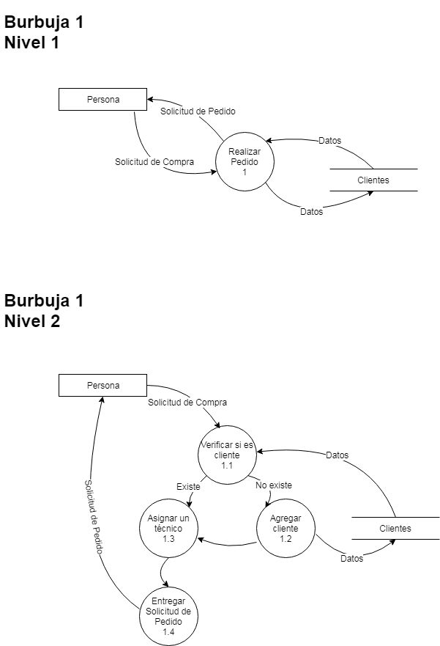

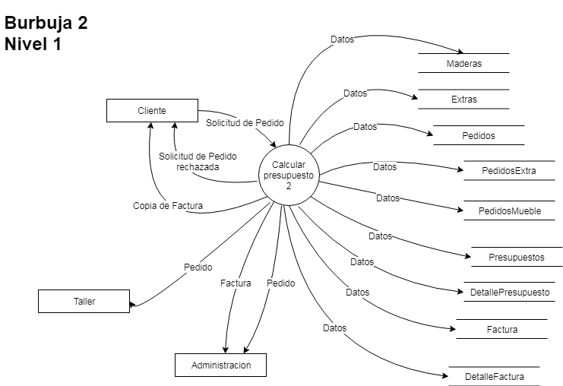

El recepcionista calcula, genera un PRESUPUESTO y se lo entrega al cliente. Si el cliente rechaza el presupuesto se cancela el pedido. Si lo acepta, la ***recepción*** genera un PEDIDO y se lo entrega al cliente para que este lo firme. El PEDIDO es enviado a ***administración*** y al sector ***taller.*** Se imprime una FACTURA con el monto total a pagar, el cliente paga, el recepcionista cambia el estado de la FACTURA a pagada, genera una copia de la FACTURA paga y se la entrega al cliente. La FACTURA original se envía a ***administración***.

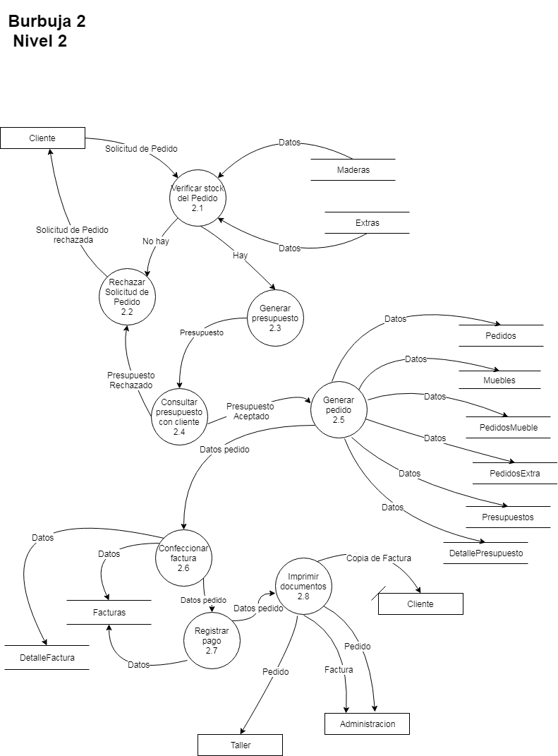

***Producir el Mueble***

***Taller*** recibe el PEDIDO y retira los materiales necesarios del almacén para iniciar la producción. Fabrica el mueble y genera una FICHA TECNICA DE MUEBLE para identificar al mismo. Antes de enviar al mueble con su FICHA al sector ***envíos*** se procede a realizar un control del mueble comparándolo con el PEDIDO verificando que los datos en él coincidan. En el caso de que el mueble no coincida con el pedido, se rechaza el mueble y se vuelve a producir. En el caso de que el mueble coincida con el pedido envía el PEDIDO al sector ***administración***.

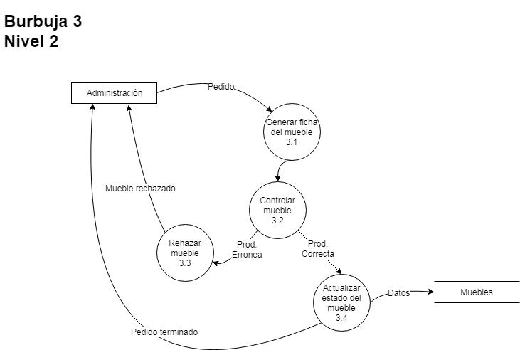

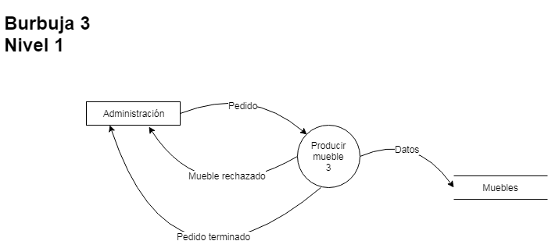

***Gestionar y Distribuir las Hojas de Ruta***

Al final de cada día el sector ***administración*** recibe el PEDIDO y confecciona las HOJAS DE RUTA junto con los REMITOS de los pedidos, dichas HOJAS DE RUTA y REMITOS se entregan al sector ***envíos*** para que sean repartidas entre los choferes al día siguiente. En la mañana del día siguiente, el sector ***envíos*** les envía a los choferes las HOJAS DE RUTA y los REMITOS junto con los muebles que figuran en ellas y sus correspondientes FICHAS DE MUEBLE.

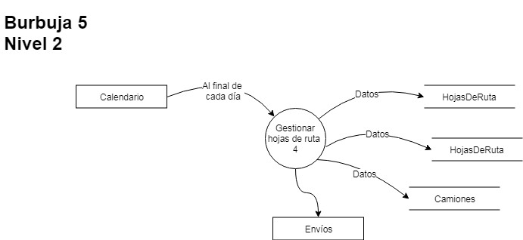

***Entregar los Muebles***

Los choferes proceden a realizar las entregas del día: Al momento de estar frente al cliente se le pide que controle su pedido (comparando el mueble con su FICHA TECNICA DE MUEBLE). En caso de que el pedido no coincida con el mueble que se le entrego, se devuelve el mueble a la empresa y se envía el mueble correcto una vez que el mismo chofer haya terminado sus entregas del día (teniendo en cuenta que el único motivo posible por el cual los datos no coincidirían es que el chofer haya cargado un mueble equivocado, ya que su correcta producción fue validada previamente). En caso de que este todo correcto, el cliente firma el REMITO, se lo devuelva al chofer y este chofer vuelve a ***envíos*** con los REMITOS firmados y los no firmados (entregas no realizadas) junto con los muebles correspondientes para que sean enviados a ***administración*** y sean reasignados a una HOJA DE RUTA de las entregas del día siguiente.

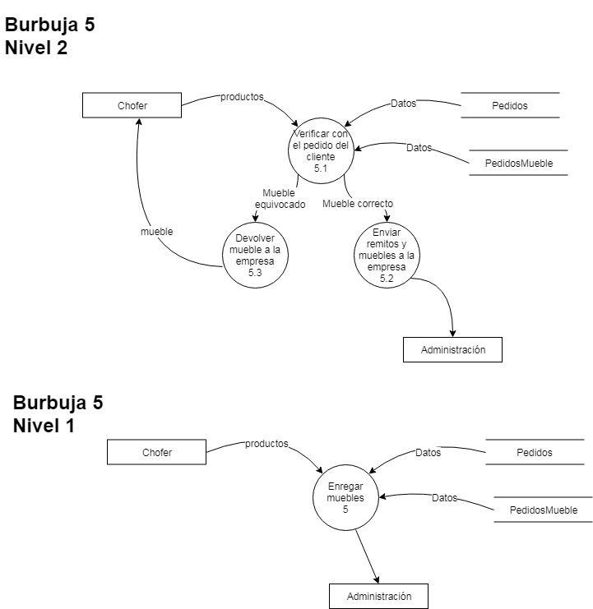

***Desmantelar Materiales***

El taller recibe de ***envíos*** aquellos muebles con sus FICHAS DE MUEBLE los cuales no fueron entregados. Se actualiza el stock de materiales y se pone un sello de ‘’Desmantelado’’ en la FICHA TECNICA DE MUEBLE.

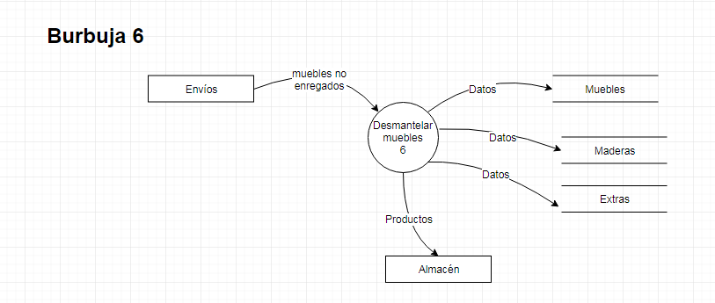

***Cierre de Caja***

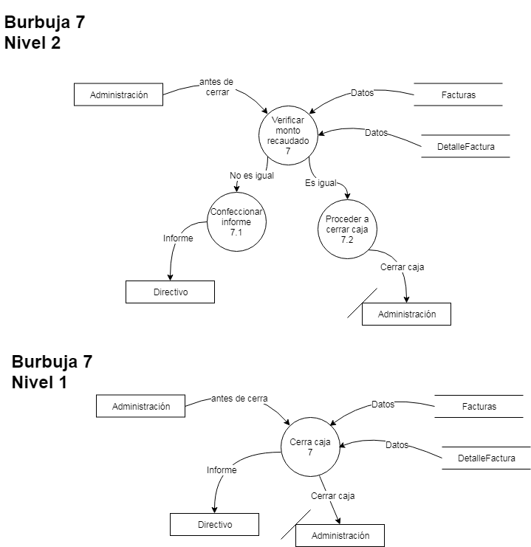 Antes de cerrar ***administración*** procede a verificar si el monto recaudado durante el día es el que debería haberse recaudado, es decir, se levanta la información de la FACTURA con la fecha actual y se compara el dinero recaudado según la FACTURA con el que se encuentra en la caja. Si el monto recaudado no es el mismo al que tendría que haberse recaudado, se hace un INFORME y se le envía a los directivos informándolos de la situación.

***Reportar Salidas y Entregas***

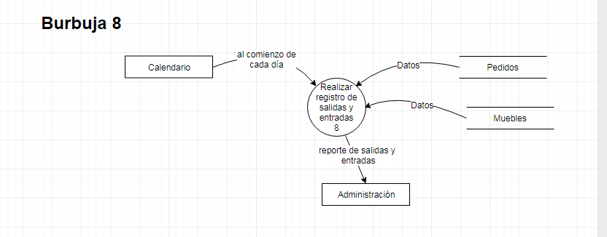 Al comienzo de cada día, administración realiza un REGISTRO DE SALIDAS en el cual figuran los muebles

***Controlar Stock***

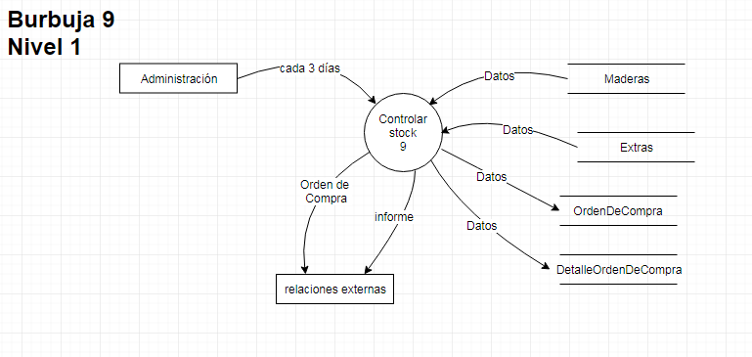  Cada 3 días hábiles, el sector ***administración*** realiza un control de stock del almacén de materiales. Cuando es necesario reponer stock de cualquier material, se confecciona una ORDEN DE COMPRA que luego es enviado al sector ***relaciones externas.***

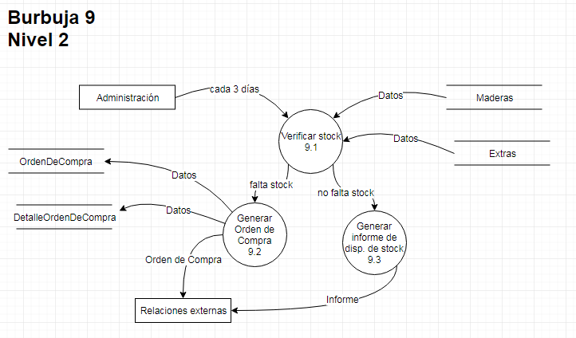

***Recepción de Productos de Proveedor***

El sector ***relaciones externas*** recibe la ORDEN DE COMPRA que luego es enviado al proveedor del material correspondiente a la necesidad que figura en el documento.

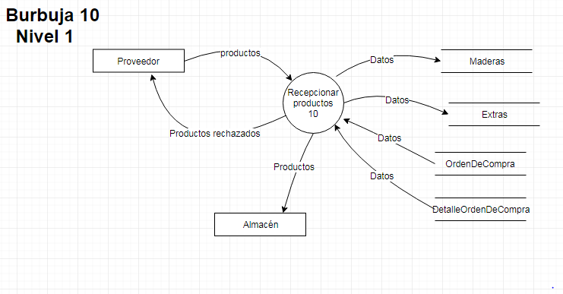 Los proveedores mandan los productos junto con la factura a pagar los cuales deberán ser revisados en el almacén***.*** En caso de que los productos no concuerden con lo pedido o haya algún inconveniente se rechazará los productos. Si está todo bien se pasa a registrar el stock de los productos y se paga la factura. Posteriormente en el almacénse guardarán los productos para luego ser usados.

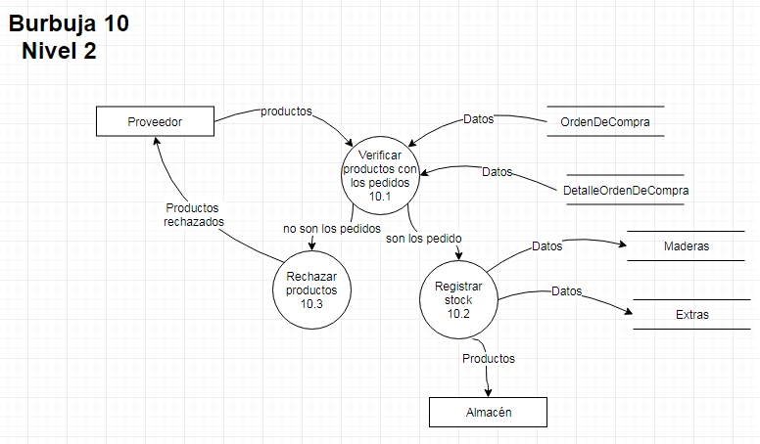

El diagrama de contexto aparece en la siguiente hoja.

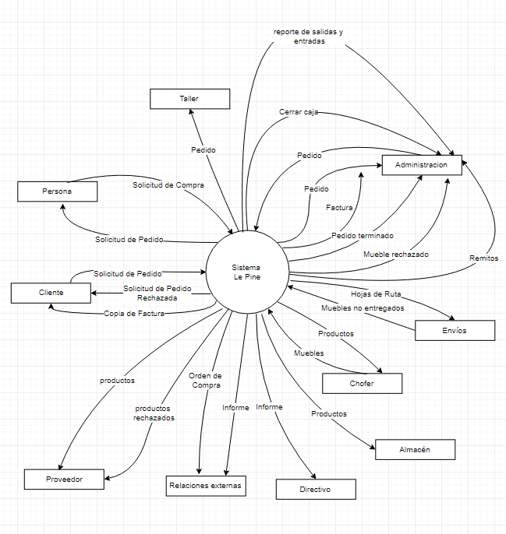***Diagrama***

Supuestos

* Una vez usada una plancha, si las dimensiones restantes son menores al 75% de la plancha sin uso los restos de madera no son almacenados.
* Todas las medidas son en centímetros cuadrados.
* El monto es calculado en base a los centímetros cuadrados usados.
* Al comprar planchas de madera a proveedores, éstas vienen siempre con la misma medida, ya que la compra es al por mayor. Medida: 100*100*10.
* Una vez realizado el pedido no se podrá realizar ningún cambio en el pedido.
* Los clientes pueden encargar más de 1 mueble por pedido.
* Un camión tiene un único y permanente conductor.
* Un proveedor puede tener o no más de un material a vender.
* El presupuesto caduco a la semana de no ser aceptado.
* La dirección de entrega que proporciona el cliente no necesariamente es su domicilio.
* Solo puede haber una única dirección de entrega por pedido.
* Si hay más de un producto en un pedido, se entregaran todos en la misma fecha independientemente del tiempo de producción de cada uno de los productos.
* Cada mueble tendrá un máximo de 2 maderas diferentes (si el cliente así lo desea).
* Los proveedores venden solo un tipo de producto, pero tienen variedad del mismo.

Diccionario de Datos

Persona

|  |  |  |  |  |
| --- | --- | --- | --- | --- |
| Nombre | Descripción | Alias | Tipo | Valores |
| Identificador de Persona | - | @IdPersona | Entero | [0, 9] |
| Nombre de Persona | - | Nombre | String[40] | [a-z] [A-Z] |
| Apellido de Persona | - | Apellido | String[40] | [a-z] [A-Z] |
| DNI de  persona | - | DNI | Entero | [0, 9] |
| Teléfono de Persona | - | Teléfono | String[15] | [a-z] [A-Z] |
| Dirección de Persona | - | Dirección | String[40] | [a-z] [A-Z] |

Cliente

|  |  |  |  |  |
| --- | --- | --- | --- | --- |
| Nombre | Descripción | Alias | Tipo | Valores |
| Identificador de Cliente | - | @IdCliente | Entero | [0, 9] |
| Identificador de Persona | - | IdPersona | Entero | [0, 9] |

Técnico

|  |  |  |  |  |
| --- | --- | --- | --- | --- |
| Nombre | Descripción | Alias | Tipo | Valores |
| Identificador del Técnico | - | @IdTécnico | Entero | [0, 9] |
| Identificador de Persona | - | IdPersona | Entero | [0, 9] |
| Disponibilidad | Indica si el técnico se encuentra disponible | Disponible | Boolean | [0, 1] |

Recepcionista

|  |  |  |  |  |
| --- | --- | --- | --- | --- |
| Nombre | Descripción | Alias | Tipo | Valores |
| Identificador de Recepcionista | - | @IdRecepcionista | Entero | [0, 9] |
| Identificador de Persona | - | IdPersona | Entero | [0, 9] |

RecepcionistaDia

|  |  |  |  |  |
| --- | --- | --- | --- | --- |
| Nombre | Descripción | Alias | Tipo | Valores |
| Identificador de días de recepcionista | - | @IdRecepcionistaDia | Entero | [0, 9] |
| Identificador de Recepcionista | - | IdRecepcionista | Entero | [0, 9] |
| Día | Indica el día que el recepcionista se encuentra disponible | Día | String[15] | [a-z] [A-Z] |
| Hora de ingreso del recepcionista | Horario en que el recepcionista debe asistir a la empresa | HoraIngreso | Time | [0, 9 - :] |
| Hora de egreso del recepcionista | Horario en que el recepcionista debe retirarse de la empresa | HoraEgreso | Time | [0, 9 - :] |

TipoMueble

|  |  |  |  |  |
| --- | --- | --- | --- | --- |
| Nombre | Descripción | Alias | Tipo | Valores |
| Identificador de Tipo de Mueble | - | @IdTipoMueble | Entero | [0, 9] |
| Descripción del Mueble | Identifica el tipo de mueble que es | Descripción | String[40] | [a-z] [A-Z] |
| Tiempo de Producción | Indica el tiempo aproximado para la construcción del mueble | TiempoProducción | Entero | [0, 9] |

Madera

|  |  |  |  |  |
| --- | --- | --- | --- | --- |
| Nombre | Descripción | Alias | Tipo | Valores |
| Identificador de Madera | - | @IdMadera | Entero | [0, 9] |
| Tipo de Madera | - | Nombre | String[40] | [a-z] [A-Z] |
| Precio por centímetro cuadrado | - | PrecioPorCM2 | Float | [0, 9 - .] |
| Cantidad | Indica la cantidad de planchas de un tipo de madera en específica | Stock | Entero | [0, 9] |
| Estado de la Madera | Indica si se sigue trabajando con una madera en especifico | Estado | Boolean | [0, 1] |

MaterialDeMontaje

|  |  |  |  |  |
| --- | --- | --- | --- | --- |
| Nombre | Descripción | Alias | Tipo | Valores |
| Identificador de Material de Montaje | - | @IdMaterialM | Entero | [0, 9] |
| Nombre | - | Nombre | String[20] | [a-z] [A-Z] |
| Cantidad | - | Cantidad | Entero | [0, 9] |
| Estado del Material de Montaje | Indica si se sigue trabajando con un material de montaje en especifico | Estado | Boolean | [0, 1] |

Extra

|  |  |  |  |  |
| --- | --- | --- | --- | --- |
| Nombre | Descripción | Alias | Tipo | Valores |
| Identificador de Extra | - | @IdExtra | Entero | [0, 9] |
| Tipo de material | - | Descripción | String[40] | [a-z] [A-Z] |
| Stock | - | Cantidad | Entero | [0, 9] |
| Precio por Unidad | - | PrecioUnidad | Float | [0, 9 - .] |
| Estado del Extra | Indica si se sigue trabajando con un extra en espcifico | Estado | Boolean | [0, 1] |

Camión

|  |  |  |  |  |
| --- | --- | --- | --- | --- |
| Nombre | Descripción | Alias | Tipo | Valores |
| Identificador de Camión | - | @IdCamion | Entero | [0, 9] |
| Marca del Camión | - | Marca | String[20] | [a-z] [A-Z] |
| Modelo del Camión | - | Modelo | String[20] | [a-z] [A-Z] |
| Disponibilidad | Indica si el camión se encuentra disponible | Disponible | Boolean | [0, 1] |

Pedido

|  |  |  |  |  |
| --- | --- | --- | --- | --- |
| Nombre | Descripción | Alias | Tipo | Valores |
| Identificador de Pedido | - | @IdPedido | Entero | [0, 9] |
| Identificador de Cliente | - | IdCliente | Entero | [0, 9] |
| Dirección de entrega | - | DirEntrega | String[40] | [a-z] [A-Z] |
| Distancia | Indica la distancia desde el punto de envío hasta la dirección de entrega del mueble | DistanciaKM | Entero | [0, 9] |
| Aceptado | Indica si el pedido fue aceptado o no | Aceptado | Boolean | [0, 1] |
| Fecha de creación del Pedido | - | FechaSolicitado | Date | [0, 9 - /] |

MuebleExtra

|  |  |  |  |  |
| --- | --- | --- | --- | --- |
| Nombre | Descripción | Alias | Tipo | Valores |
| Identificador del Mueble | - | @IdMueble | Entero | [0, 9] |
| Identificador de Extra | - | @IdExtra | Entero | [0, 9] |
| Cantidad | Cantidad de materiales “Extras” utilizados en el mueble | Cantidad | Entero | [0, 9] |

HojaDeRuta

|  |  |  |  |  |
| --- | --- | --- | --- | --- |
| Nombre | Descripción | Alias | Tipo | Valores |
| Identificador de Hoja de Ruta | - | @IdHoja | Entero | [0, 9] |
| Identificador de Camión | - | IdCamion | Entero | [0, 9] |
| Fecha de Salida del Camión | - | FechaSalida | Date | [0, 9 - /] |

DetalleHojaDeRuta

|  |  |  |  |  |
| --- | --- | --- | --- | --- |
| Nombre | Descripción | Alias | Tipo | Valores |
| Identificador de Hoja de Ruta | - | @IdHoja | Entero | [0, 9] |
| Identificador de Pedido | - | @IdPedido | Entero | [0, 9] |

Mueble

|  |  |  |  |  |
| --- | --- | --- | --- | --- |
| Nombre | Descripción | Alias | Tipo | Valores |
| Identificador de Mueble | - | @IdMueble | Entero | [0, 9] |
| Identificador de Tipo de Mueble | - | IdTipoMueble | Entero | [0, 9] |
| Estado | Indica si el Mueble está “Entregado”, “No entregado”,  “Desmantelado”  o  “Para presupuestar” | Estado | String[20] | [“Entregado”, “No entregado, “Desmantelado”] |
| Estado de Producción | Indica si la producción de dicho mueble será realizada | ProducciónAceptada | Boolean | [0, 1] |
| Proceso del Mueble | Indica si el mueble ha terminado de construirse | ProduccionFinalizada | boolean | [0, 1] |

PedidoMueble

|  |  |  |  |  |
| --- | --- | --- | --- | --- |
| Nombre | Descripción | Alias | Tipo | Valores |
| Identificador de Pedido | - | @IdPedido | Entero | [0, 9] |
| Identificador de Mueble | - | @IdMueble | Entero | [0, 9] |

MuebleMadera

|  |  |  |  |  |
| --- | --- | --- | --- | --- |
| Nombre | Descripción | Alias | Tipo | Valores |
| Identificador de Mueble | - | @IdMueble | Entero | [0, 9] |
| Identificador de Madera | - | @IdMadera | Entero | [0, 9] |
| Centímetros de Madera en Mueble | Indica la cantidad de centímetros cuadrados utilizados de cierta madera | CM2 | Entero | [0, 9] |

MuebleMontaje

|  |  |  |  |  |
| --- | --- | --- | --- | --- |
| Nombre | Descripción | Alias | Tipo | Valores |
| Identificador de Material de Montaje | - | @IdMaterialM | Entero | [0, 9] |
| Identificador de Mueble | - | @IdMueble | Entero | [0, 9] |
| Cantidad | Indica la cantidad de cierto material en determinado mueble | Cantidad | Entero | [0, 9] |

Factura

|  |  |  |  |  |
| --- | --- | --- | --- | --- |
| Nombre | Descripción | Alias | Tipo | Valores |
| Identificador de Factura | - | @IdFactura | Entero | [0, 9] |
| Identificador de Pedido | - | IdPedido | Entero | [0, 9] |
| Estado de Factura | Indica si el pedido fue abonado | Paga | Boolean | [0, 1] |
| Precio Total | Indica el precio total del Pedido | Monto | Float | [0, 9 - .] |

DetalleFactura

|  |  |  |  |  |
| --- | --- | --- | --- | --- |
| Nombre | Descripción | Alias | Tipo | Valores |
| Identificador de Factura | - | @IdFactura | Entero | [0, 9] |
| Identificador de Mueble | - | @IdMueble | Entero | [0, 9] |
| Precio de mueble | Indica el precio de a un solo mueble | Precio_Unitario | Entero | [0, 9] |
| Cantidad | - | Cantidad | Entero | [0, 9] |

Remanente

|  |  |  |  |  |
| --- | --- | --- | --- | --- |
| Nombre | Descripción | Alias | Tipo | Valores |
| Identificador de Remanente | - | @IdPlancha | Entero | [0, 9] |
| Identificador de Madera | - | IdMadera | Entero | [0, 9] |
| Centímetros de Plancha | Indica los centímetros cuadrados que posee determinada plancha | CM2 | Entero | [0, 9] |

Proveedor

|  |  |  |  |  |
| --- | --- | --- | --- | --- |
| Nombre | Descripción | Alias | Tipo | Valores |
| Identificador de Proveedor | - | @IdProveedor | Entero | [0, 9] |
| Nombre de Proveedor | - | Nombre | String[40] | [a-z] [A-Z] |
| Dirección del Proveedor | - | Dirección | String[40] | [a-z] [A-Z] |
| Contacto con el Proveedor | Indica el medio de comunicación con el proveedor | Contacto | String[40] | [a-z] [A-Z] |
| Mercadería de Proveedor | Indica que tipo de material/es vende el proveedor | TipoProveedor | String[20] | [“Madera”, “Extra”] |

Producto

|  |  |  |  |  |
| --- | --- | --- | --- | --- |
| Nombre | Descripción | Alias | Tipo | Valores |
| Identificador de Producto | - | @IdProducto | Entero | [0, 9] |
| Nombre del Producto | - | Nombre | String[30] | [a-z] [A-Z] |
| Punto de Pedido | - | PP | Entero | [0, 9] |

ListaDePrecios

|  |  |  |  |  |
| --- | --- | --- | --- | --- |
| Nombre | Descripción | Alias | Tipo | Valores |
| Identificador de Proveedor | - | @IdProveedor | Entero | [0, 9] |
| Identificador de Producto | - | @IdProducto | Entero | [0, 9] |
| Precio de Producto | - | Precio | Entero | [0, 9 - .] |

OrdenDeCompra

|  |  |  |  |  |
| --- | --- | --- | --- | --- |
| Nombre | Descripción | Alias | Tipo | Valores |
| Identificador de Orden de Compra | - | @IdOrdenDeCompra | Entero | [0, 9] |
| Identificador de Proveedor | - | IdProveedor | Entero | [0, 9] |
| Fecha de entrega | Indica la fecha de entrega del producto comprado al proveedor | FE | Date | [0, 9 - /] |

DetalleOrdenDeCompra

|  |  |  |  |  |
| --- | --- | --- | --- | --- |
| Nombre | Descripción | Alias | Tipo | Valores |
| Identificador de Orden de Compra | - | @IdOrdenDeCompra | Entero | [0, 9] |
| Identificador de Producto | - | @IdProducto | Entero | [0, 9] |
| Cantidad del Producto | - | Cantidad | Entero | [0, 9] |
| Precio total | Indica el precio total del producto | Monto | Float | [0, 9 - .] |

SolicitudOrdenDeCompra

|  |  |  |  |  |
| --- | --- | --- | --- | --- |
| Nombre | Descripción | Alias | Tipo | Valores |
| Identificador de Solicitud de Orden de Compra | - | @IdSolicitudOrdenDeCompra | Entero | [0, 9] |
| Fecha de Emisión | Indica la fecha en la que se confeccionó el documento | FEmitido | Date | [0, 9 - /] |
| Validación | - | Valida | Boolean | [0, 1] |

DetalleSolicitudOrdenDeCompra

|  |  |  |  |  |
| --- | --- | --- | --- | --- |
| Nombre | Descripción | Alias | Tipo | Valores |
| Identificador de Solicitud de Orden de Compra | - | @IdSolicitudOrdenDeCompra | Entero | [0, 9] |
| Identificador de Producto | - | @IdProducto | Entero | [0, 9] |

Presupuesto

|  |  |  |  |  |
| --- | --- | --- | --- | --- |
| Nombre | Descripción | Alias | Tipo | Valores |
| Identificador de Presupuesto | - | @IdPresupuesto | Entero | [0, 9] |
| Identificador de Pedido | - | IdPedido | Entero | [0, 9] |
| Forma de Pago | Indica la forma en que se efectúa el pago | FormaDePago | String[30] | [a-z] [A-Z] |
| Fecha de Emisión | - | FE | Date | [0, 9 - /] |
| Fecha de Vencimiento | - | FVen | Date | [0, 9 - /] |
| Monto | - | Monto | Float | [0, 9 - .] |

DetallePresupuesto

|  |  |  |  |  |
| --- | --- | --- | --- | --- |
| Nombre | Descripción | Alias | Tipo | Valores |
| Identificador de Presupuesto | - | @IdPresupuesto | Entero | [0, 9] |
| Identificador de Mueble | - | @IdMueble | Entero | [0, 9] |
| Precio de Mueble | Indica el precio por Mueble | PrecioUnitario | Entero | [0, 9 - .] |
| Cantidad | Indica la cantidad de muebles de determinado tipo | Cantidad | Entero | [0, 9] |

TipoUsuario

|  |  |  |  |  |
| --- | --- | --- | --- | --- |
| Nombre | Descripción | Alias | Tipo | Valores |
| Identificador de Tipo de Usuario | - | @IdTipoUsuario | Entero | [0, 9] |
| Tipo de Usuario | Indica el rol de determinado usuario | ClaseUsuario | String[40] | [a-z] [A-Z] |

Usuario

|  |  |  |  |  |
| --- | --- | --- | --- | --- |
| Nombre | Descripción | Alias | Tipo | Valores |
| Identificador de Usuario | - | @IdUsuario | Entero | [0, 9] |
| Identificador de Tipo de Usuario | - | IdTipoUsuario | Entero | [0, 9] |
| Identificador de Persona | - | IdPersona | Entero | [0, 9] |
| Nombre de Usuario | - | Nombre | String[30] | [a-z] [A-Z] |
| Contraseña de Usuario | - | Contraseña | String[40] | [a-z] [A-Z] |

MaterialDeMontaje

|  |  |  |  |  |
| --- | --- | --- | --- | --- |
| Nombre | Descripción | Alias | Tipo | Valores |
| Identificador de Material de Montaje | - | @IdMaterialM | Entero | [0, 9] |
| Nombre de Material de Montaje | - | Nombre | String[20] | [a-z] [A-Z] |
| Cantidad | Indica la cantidad de material de montaje en especifico | Stock | Entero | [0, 9] |
| Estado del Material de Montaje | Indica si se sigue trabajando con un material de montaje en espcifico | Estado | Boolean | [0, 1] |